Vrácení platby na zálohový list přijatý

V Qi byla zaevidována záloha na dodávku služeb, záloha byla zaplacena a potom dodavatel zálohu stornoval a vrátil peníze na účet.
V tomto případě se vždy musí připárovat vrácená platba na původní zálohový list přijatý, aby nebyl ve stavu zaplacený.
NEVYTVÁŘÍ se žádný mínusový zálohový list přijatý.

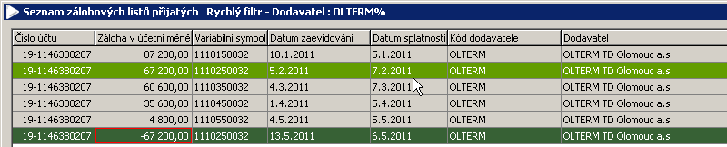

Mínusová záloha VS 1110250032 je chybná. Účetně je sice platba zálohy a vrácená platba zálohy vyrovnaná, ale je také nutné mít správně operativní evidenci. Operativní evidence slouží k inventarizaci.

Při použití správného postupu – tedy vrácenou platbu napárovat na původní doklad – je ZLP neuhrazený a lze jej ve formuláři „Seznam neuhrazených zálohových listů přijatých“ pomocí tlačítka „Uzavření dokladu“ uzavřít a odsunout ze seznamu ZLP.
